السجل الشامل
لمتابعة منسوبي مدرسة د:صالح النعيم الابتدائية
مدير المدرسة
عامر محمد المطيري

سجلات مدير المدرسة

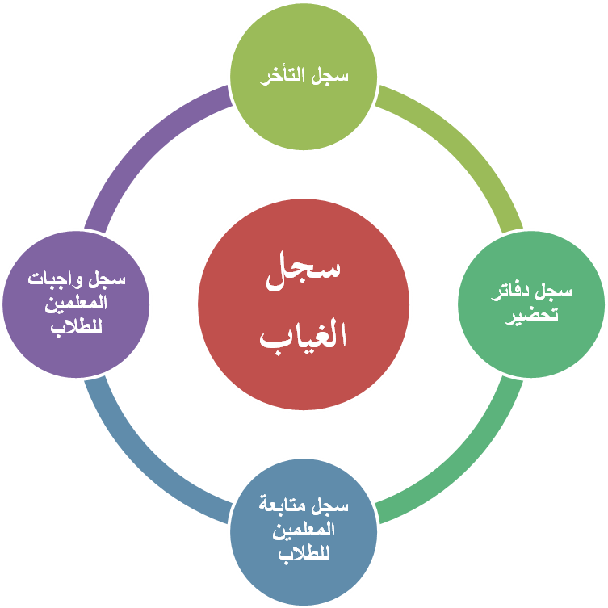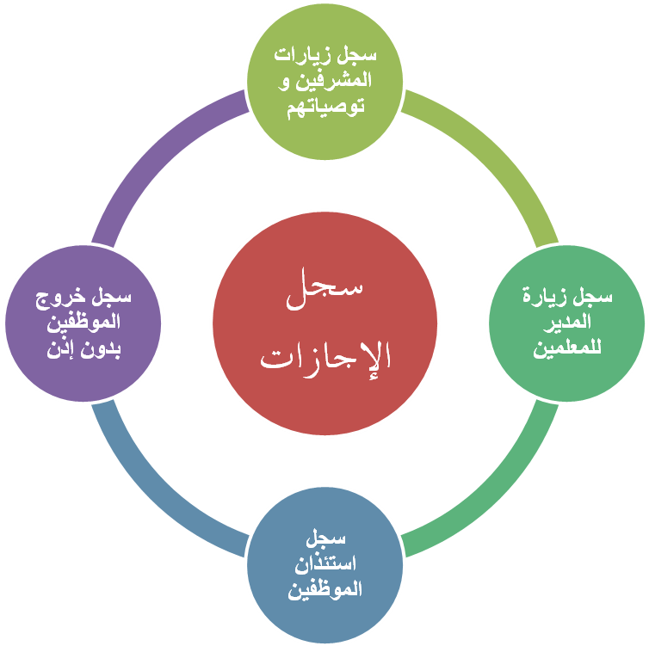

سجل متابعة المعلمين
اسم المعلم | التخصص |  | تحضير |  |  |  | 1 | 2 | 3 |  | 4 |  | 5 | 6 |  | 7 |  | 8 | 9 |  | 10 |  | 11 | 12 |  | أوراق عمل |  |  |  |  | الواجبات |  |  |  |  | الاختبارات |  |  |  |  | سجل الواجب |  | ملف الانجاز
صالح الخلف | صفوف |  | التحضير
عبدالله الخربوش | صفوف
غازي المطيري | صفوف
خالد المطيري | صفوف
سلطان المطيري | صفوف
شايع النفيسة | رياضيات |  | التحضير
محمد العتيبي | رياضيات
خالد العريني | علوم
هذال الحبردي | اجتماعيات
خالد النجيبان | رياضة
محمد المطيري | دين |  | التحضير
معلم الفنية | فنية
معلم انجليزي | e
طلال الشمري | عربي
 |  |  |  |  |  | سجل التنبيهات
سلطان المطيري |  | صفوف |  | تنبيه  شفوية
شايع النفيسة |  | رياضيات
محمد العتيبي |  | رياضيات
خالد العريني |  | علوم
هذال الحبردي |  | اجتماعيات
خالد النجيبان |  | رياضة |  | تنبيه  شفوية
محمد المطيري |  | دين
معلم الفنية |  | فنية
معلم انجليزي |  | e |  | تنبيه  شفوية
طلال الشمري |  | عربي
تنبيه
شفوية
تنبيه
شفوية
تنبيه
شفوية
 |  |  |  | تنبيه
زيارات المشرفين التربويين
اسم المعلم | التخصص |  | اسم المشرف | التاريخ | التوصية | تنفيذها | اسم المشرف | التاريخ | التوصية | تنفيذها
صالح الخلف | صفوف | زيارات  المشرفين
عبدالله الخربوش | صفوف
غازي المطيري | صفوف
خالد المطيري | صفوف
سلطان المطيري | صفوف
شايع النفيسة | رياضيات | زيارات  المشرفين
محمد العتيبي | رياضيات
خالد العريني | علوم
هذال الحبردي | اجتماعيات
خالد النجيبان | رياضة
محمد المطيري | دين | زيارات  المشرفين
معلم الفنية | فنية
معلم انجليزي | e
طلال الشمري | عربي | زيارات  المشرفين
زيارات
المشرفين
زيارات
المشرفين
زيارات
المشرفين
زيارات
المشرفين
زيارات
المشرفين
زيارات
المشرفين

متابعة استئذان المعلمين

اسم المعلم | التخصص |  | استئذان |  |  |  |  |  |  |  | خروج بدون إذن |  | تاريخ | مدته | تاريخ | مدته | تاريخ | مدته | تاريخ | مدته | تاريخ | مدته
صالح الخلف | صفوف | الاستئذان
عبدالله الخربوش | صفوف
غازي المطيري | صفوف
خالد المطيري | صفوف
سلطان المطيري | صفوف
شايع النفيسة | رياضيات | الاستئذان
محمد العتيبي | رياضيات
خالد العريني | علوم
هذال الحبردي | اجتماعيات
حمد السريع | رياضة
محمد المطيري | دين | الاستئذان
معلم الفنية | فنية
معلم انجليزي | e
طلال الشمري | عربي
 |  |  | متابعة تأخر وغياب المعلمين
اسم المعلم | التخصص |  | التأخر |  |  |  |  |  |  |  |  | إجازة اضطرارية |  |  |  |  | الغياب بدون عذر
صالح الخلف | صفوف
عبدالله الخربوش | صفوف
غازي المطيري | صفوف
خالد المطيري | صفوف
سلطان المطيري | صفوف
شايع النفيسة | رياضيات
محمد العتيبي | رياضيات
خالد العريني | علوم
هذال الحبردي | اجتماعيات
خالد النجيبان | رياضة
محمد المطيري | دين
معلم الفنية | فنية
معلم انجليزي | e
طلال الشمري | عربي

